Об утверждении схемы пастбищеоборотов на основании геоботанического обследования пастбищ на 2019 - 2020 годы
Утративший силу
Постановление акимата Мендыкаринского района Костанайской области от 20 августа 2019 года № 137. Зарегистрировано Департаментом юстиции Костанайской области 2 сентября 2019 года № 8642. Утратило силу постановлением акимата Мендыкаринского района Костанайской области от 17 апреля 2020 года № 54
Сноска. Утратило силу постановлением акимата Мендыкаринского района Костанайской области от 17.04.2020 № 54 (вводится в действие по истечении десяти календарных дней после дня его первого официального опубликования).
В соответствии с подпунктом 10) пункта 1 статьи 31 Закона Республики Казахстан от 23 января 2001 года "О местном государственном управлении и самоуправлении в Республике Казахстан", подпунктом 3) пункта 1 статьи 9 Закона Республики Казахстан от 20 февраля 2017 года "О пастбищах" акимат Мендыкаринского района ПОСТАНОВЛЯЕТ:
1. Утвердить схему пастбищеоборотов на основании геоботанического обследования пастбищ на 2019-2020 годы согласно приложению.
2. Коммунальному государственному учреждению "Отдел сельского хозяйства Мендыкаринского района" в установленном законодательством Республики Казахстан порядке обеспечить:
1) государственную регистрацию настоящего постановления в территориальном органе юстиции;
2) размещение настоящего постановления на интернет - ресурсе акимата Мендыкаринского района после его официального опубликования.
3. Контроль за исполнением настоящего постановления возложить на курирующего заместителя акима Мендыкаринского района.
4. Настоящее постановление вводится в действие по истечении десяти календарных дней после дня его первого официального опубликования.
Исполняющий обязанности акима района | А. Акижанов
Приложение
к постановлению акимата
от 20 августа 2019 года
№ 137
Схема пастбищеоборотов на основании геоботанического обследования пастбищ на 2019-2020 годы

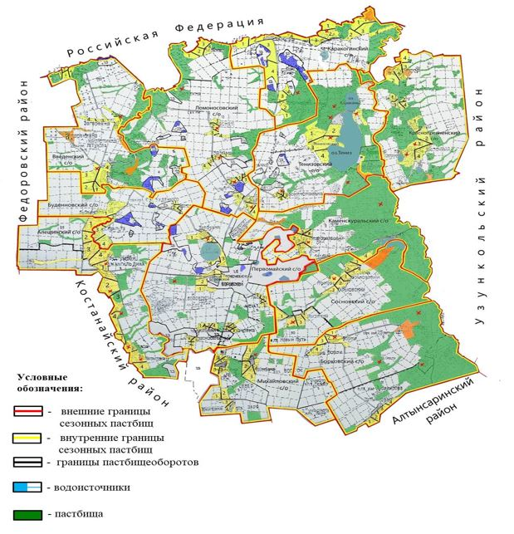

Годы | Загон 1 | Загон 2 | Загон 3 | Загон 4
2019 | весенне - летний сезон 1 | летний сезон 2 | осенний сезон 3 | отдыхающий загон
2020 | отдыхающий загон | весенне - летний сезон 1 | летний сезон 2 | осенний сезон 3
Примечание: 1, 2, 3, 4 - очередность использования загонов в году.

© 2012. РГП на ПХВ «Институт законодательства и правовой информации Республики Казахстан» Министерства юстиции Республики Казахстан

